POLA KONSUMSI PANGAN DAN NON PANGAN RUMAH TANGGA PETANI DI KAWASAN INDUSTRI
(STUDI KASUS WILAYAH PERTANIAN PADI DESA KARANGJATI)

SKRIPSI

DIAJUKAN UNTUK MEMENUHI PERSYARATAN MEMPEROLEH GELAR SARJANA STRATA 1

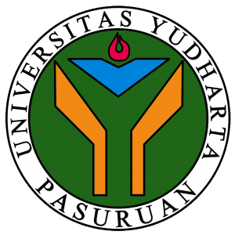

Oleh :
NAHDIYATUS SYARIVA
NIM : 201969070013

PROGRAM STUDI AGRIBISNIS
FAKULTAS PERTANIAN
UNIVERSITAS YUDHARTA PASURUAN
2023

